Morfovirtual 2022

VI Congreso virtual de Ciencias Morfológicas.
Sexta Jornada Científica de la Cátedra Santiago Ramón y Cajal.

ANASTOMOSIS ENTRE NERVIO RADIAL Y ULNAR. UN ESTUDIO CADAVÉRICO.
Autores:
Humberto, Ferreira Arquez ¹.
¹ Mg. en educación, PhD en educación. Docente de anatomía humana.
Programa de Medicina, Facultad de Salud.
Director Semillero de Investigación en Variaciones en la Expresión Morfológica (SIVEM)
Universidad de Pamplona, Pamplona, Norte de Santander, Colombia.
e-mail: lab.morfologia@unipamplona.edu.co

Resumen
Introducción
Las variaciones del plexo braquial no son raras. Con frecuencia se reportan variaciones en sus ramas terminales en el brazo o antebrazo. Las comunicaciones entre ramas del plexo braquial tampoco son hallazgos infrecuentes; sin embargo, hay muy poca mención de la comunicación entre los nervios radial y cubital en la literatura.
Objetivos
Determinar las posibles comunicaciones del nervio radial con nervios periféricos vecinos a nivel de miembro superior.
Materiales y métodos.
17 cadáveres con diferentes grupos de edad fueron diseccionados cuidadosamente y fotografiada en el Laboratorio de Morfología de la Universidad de Pamplona.
Resultados y discusión
De los 34 miembros superiores estudiados. En 1 espécimen, en el antebrazo izquierdo (2,94%), se disecaron los nervios radial y cubital y se observaron ramas comunicantes que se originaban cerca del tercio superior en la cara posterior del antebrazo y viajaban desde el nervio cubital al radial.
Conclusiones
La falta de comprensión de estas variaciones también puede confundir la evaluación de la gravedad de la lesión nerviosa, así como la recuperación. El conocimiento de tales variaciones anatómicas es muy importante para el diagnóstico adecuado de los síntomas sensitivos-motores.

Palabras clave: variación anatómica, nervio cubital, nervio radial, anastomosis inusual, implicaciones clínicas.

Introducción.
El plexo braquial es el plexo nervioso más importante del miembro superior. Los nervios mediano, ulnar y radial proporcionan la principal contribución en términos de inervación sensorial y motora a las estructuras del miembro superior. Siguiendo sus formaciones a partir de los respectivos cordones del plexo braquial, se encuentran en estrecha relación con la arteria axilar. El cordón posterior del plexo braquial da origen al nervio radial que pasa a través del espacio triangular inferior de la región escapular y luego a través del surco radial junto con la arteria braquial profunda y da ramas a las tres cabezas del músculo tríceps braquial, mientras que el cordón medial del braquial plexo da lugar al nervio ulnar. ^{[1]} Las lesiones o traumatismos del plexo braquial pueden presentarse como consecuencia de tumores del hombro, traumatismos o inflamaciones y bloqueos del plexo braquial realizados en algún procedimiento quirúrgico en el miembro superior como fracturas óseas, en pacientes con enfermedades respiratorias como: enfisema, bronquitis. Para ello, es necesaria una comprensión precisa de la anatomía del plexo, así como el reconocimiento de las variaciones anatómicas que pueden ocurrir. ^{[2]}
La variación en el curso, distribución, formación de las ramas del plexo braquial y las conexiones entre ramas terminales del plexo braquial en el miembro superior son comunes y han sido reportadas, y algunas de ellas presentaron el porcentaje de la conexión. ^{[3-7]} La variación en los nervios con origen, distribución y curso anormales suele ser más susceptible a neuropatías por atrapamiento y lesiones iatrogénicas. ^{[2,3,5,6]} Deben tenerse en cuenta las formaciones anómalas del plexo braquial y sus comunicaciones inusuales con los nervios vecinos, ya que pueden presentar un factor de complicación durante los intentos quirúrgicos de provocar un bloqueo nervioso. Una comunicación inusual entre los nervios vecinos del plexo braquial a menudo provoca el bloqueo de áreas inesperadas. Se ha observado que existen muchas variaciones en las comunicaciones entre los nervios vecinos en el antebrazo (más comúnmente) o en la mano. ^{[8]} Hay pocos estudios como el presente caso, los cuales fueron sobre anastomosis entre los nervios cubital y radial, en reportes previos, las anastomosis eran sensoriales y estaban en la cara dorsal o palmar de la mano. ^{[7,9,10]}
Objetivos
El objetivo del presente estudio cadavérico determinar las comunicaciones del nervio radial con los nervios periféricos vecinos a nivel de axila, brazo, antebrazo y discutir las implicaciones clínicas.
Materiales y métodos.
Este trabajo fue previamente aprobado por el Comité de Ética en Investigación e Impacto Ambiental de la Universidad de Pamplona, ​​conformado por la resolución 030 del 16 de enero de 2014 y la Resolución No. 008430 de 1993 del 4 de octubre del Ministerio de Salud de la República de Colombia por la cual regula las normas científicas, técnicas y administrativas para la investigación en salud. Este estudio descriptivo transversal se diseñó para determinar la prevalencia de anastomosis entre el nervio radial y el ulnar o el nervio radial con los nervios periféricos vecinos en 34 extremidades superiores de 15 cadáveres adultos embalsamados de 15 hombres y 2 mujeres en el laboratorio de Morfología de la Universidad de Pamplona. La región axilar de todas las extremidades se expuso cuidadosamente después de limpiar toda la fascia y buscar la anatomía de la formación del nervio ulnar del cordón medial del plexo braquial. La disección se continuó hacia el brazo y el antebrazo para sondear cualquier comunicación del nervio radial con los nervios periféricos vecinos de estas regiones. Las medidas se tomaron con la ayuda de un calibrador Vernier, con una precisión de 1 mm durante el transcurso de la disección anatómica. Los datos así obtenidos se registraron en una matriz física y se consignaron en medios digitales mediante tablas de Excel. Los detalles topográficos de las variaciones fueron examinados, registrados y fotografiados.

Resultados y discusión

De los 34 miembros superiores estudiados, 33 mostraron morfología normal, el curso y patrones de ramificación de los nervios fue normal, presentando un patrón clásico de ramificación sin comunicaciones según lo descrito en los libros de texto estándar de anatomía (97,06% de todos los miembros superiores examinados). La variación anatómica descrita se encontró durante la disección de rutina realizada por estudiantes de segundo semestre de medicina en un cadáver masculino de 47 años en el antebrazo izquierdo (2,94 %), se disecaron los nervios radial y ulnar; se observaron ramas comunicantes que se originaban cerca del tercio superior en la cara posterior del antebrazo que se dirigían desde el nervio cubital al radial. La rama comunicante medía aproximadamente fue de 5,84 cm de largo y 1,73 mm de diámetro. Figura 1.
La explicación ontogénica de la presencia de tal comunicación puede atribuirse a factores aleatorios como la señalización alterada entre las células mesenquimales y los conos de crecimiento neuronal o la falta de diferenciación como causa de que algunas de las fibras tomen un curso aberrante como rama comunicante o estos pueden deberse a factores circulatorios en el momento de la fusión de los cordones del plexo braquial.^{[11]} Chiarapattanakom et al (1998) opinan que los músculos de las extremidades se desarrollan a partir del mesénquima de origen local, mientras que los axones de los nervios espinales crecen distalmente para alcanzar los músculos o la piel. Asumen en estos procesos, la falta de coordinación entre la formación de los músculos de las extremidades y su inervación por la aparición de una rama comunicante. ^{[11,12]} Varios estudios han informado comunicaciones entre las ramas terminales del plexo braquial en el antebrazo y en la mano. Se ha asignado diferente terminología a la existencia de comunicación entre el nervio mediano y el ulnar en función de la ubicación de su existencia como anastomosis de Riche-Cannieu en la palma, anastomosis de Martin-Gruber y comunicación de Marinacci en el antebrazo, y anastomosis de Berrettini manifestada por la comunicación entre ramas digitales en la palma. Ansa pectoralis comunicación entre los nervios pectorales lateral y medial. ^{[3,5,8]} Hay varios informes de casos en la literatura que describen las conexiones encontradas en especímenes cadavéricos entre los nervios radial y cubital en el brazo, nivel humeral alto, nivel humeral, nivel humeral medio, mano. ^{[13]} Además, el nervio Froment-Rauber es una variante del nervio radial donde las fibras del nervio interóseo posterior (PIN) o del nervio radial superficial (SRN) proporcionan inervación motora a los músculos intrínsecos de la mano, ya sea directamente o a través de la comunicación con el nervio ulnar. ^{[13]}
Las investigaciones de neuropatías periféricas se basan en patrones de déficits funcionales y pruebas de diagnóstico. Por lo tanto, una variación anatómica a menudo puede conducir a patrones confusos de hallazgos físicos y diagnósticos. La comunicación de variantes anatómicas entre las ramas del plexo braquial podría oscurecer el manejo del síndrome de dolor regional complejo. ^{[8,14]} Las neuropatías ulnares son las causas más frecuentes de lesiones nerviosas según lo informado por Kroll et al. y suponen una mayoría con una prevalencia del 33%, seguida del 23% de casos de incidencia por lesiones del plexo braquial. ^{[15]} Las anomalías anatómicas son uno de los principales factores de riesgo que podrían atribuirse a esta causa. ^{[3,5,16]} Determinar la presencia de ramas comunicantes puede ser importante en la evaluación de la pérdida sensorial inexplicable resultante de traumatismos o lesiones iatrogénicas durante la intervención quirúrgica en un área particular. ^{[17]} Por lo tanto, el conocimiento sobre el patrón variante de los nervios periféricos es imperativo no solo para los cirujanos, sino también para los radiólogos durante la tecnología de imágenes y las interpretaciones de resonancia magnética y para los anestesiólogos antes de administrar agentes anestésicos en los enfoques de diagnóstico. El daño a las raíces comunicantes o al nervio puede resultar en debilidad con la eventual dificultad en el diagnóstico. ^{[8,18]} Pocos reportes hablan de la comunicación motora entre el nervio ulnar y el radial. El caso presentado en el presente estudio se considera como una variación rara no descrita previamente. Es el primer caso reportado hasta el momento en la literatura científica disponible.
Conclusiones.
El conocimiento de las comunicaciones entre nervios es invaluable en la práctica clínica, especialmente en diagnósticos radiológicos y procedimientos quirúrgicos. La variación anatómica en nervios con origen, curso y distribución anormales suele ser más propenso a lesiones iatrogénicas y neuropatías por atrapamiento. A menudo se utiliza para explicar los signos y síntomas clínicos no clásicos, así como la gravedad de la lesión nerviosa y la recuperación. Por lo tanto, el conocimiento de las variaciones anatómicas de los nervios periféricos es importante para los clínicos en los estudios de neurofisiología.
Bibliografía
- Swamy RS, Kumar N, Nayak SB, Shetty SD, Aithal A. Presence of communication between radial and ulnar nerve at high humeral level and its distribution to triceps brachii muscle. IJHAS. 2015; 4(1):39-41. Available from: http://www.ijhas.in/temp/IntJHealthAlliedSci4139-7638568_211305.pdf
- Taheri MMH, Afshar M. Connection between radial and ulnar nerves at humeral level and its clinical significance: A cadaveric case report. Int. J. Morphol. 2015; 33(4):1559-62. Available from: http://www.scielo.cl/pdf/ijmorphol/v33n4/art60.pdf
- Ferreira H. Communication between the median and musculocutaneous nerve. An anatomical study. Int J Pharm Bio Sci. 2015 April; 6(2): (B) 951 – 7. Available from: http://www.ijpbs.net/cms/php/upload/4287_pdf.pdf
- Ferreira H, Arias DK. An anatomical study of formation of the median nerve. Journal of Chemical and Pharmaceutical Research. 2016; 8(5):22-6. Available from: http://jocpr.com/vol8-iss5-2016/JCPR-2016-8-5-22-26.pdf
- Casadiego JT, Ferreira H. Anastomosis between median and ulnar nerve in forearm and hand. Journal of Chemical and Pharmaceutical Research. 2016; 8(8):675-80. Available from: http://jocpr.com/vol8-iss5-2016/JCPR-2016-8-5-22-26.pdf
- Aktan ZA, Öztürk L, Bilge O, Özer MA, Pinar YA. A cadaveric study of the anatomic variations of the brachial plexus nerves in the axillary region and arm. Turk. J. Med. Sci. 2001; 31:147-50. Available from: https://www.researchgate.net/publication/290250278_A_cadaveric_study_ of_the
_anatomic_variations_of_the_brachial_plexus_nerves_in_the_axillar_region_and_arm
- Guru A, Kumar N, Shanthakumar SR, et al. “Anatomical Study of the Ulnar Nerve Variations at High Humeral Level and Their Possible Clinical and Diagnostic Implications,” Anatomy Research International. 2015; Article ID 378063, doi:10.1155/2015/378063. Available from: https://www.hindawi.com/journals/ari/2015/378063/
- Loukas M, Louis RG Jr, Wartmann CT, Tubbs RS, Turan-Ozdemir S, Kramer J. The clinical anatomy of the communications between the radial and ulnar nerves on the dorsal surface of the hand. Surg Radiol Anat. 2008; 30: 85–90. Available from: https://www.ncbi.nlm.nih.gov/pubmed/18217183
- Leis AA, Wells KJ. Radial nerve cutaneous innervation to the ulnar dorsum of the hand. Clin Neuropysiol. 2008; 119: 662–6. Available from: https://www.ncbi.nlm.nih.gov/pubmed/18164664
- Lalit M, Kullar JS, Piplani S. Communication between radial and ulnar nerve at a high humeral level: A case report. Int J Anat Res. 2014;2(2):315-7. Available from: https://www.ijmhr.org/ijar_articles_vol2_2/IJAR-2014-429.pdf
- Chiarapattanakom P, Leechavengvons S, Witoonchart K, Uerpairojkit C, Thuvasethakul P. Anatomy and internal topography of the musculocutaneous nerve: The nerves to the biceps and brachialis muscle. J Hand Surg. 1998; 23A: 250-55. Available from: https://www.ncbi.nlm.nih.gov/pubmed/9556264
- Lombardo DJ, Buzas D, Siegel G, Afsari A. Aberrant radial-ulnar nerve communication in the upper arm presenting as an unusual radial nerve palsy: a case report. Surg Radiol Anat. 2015; 37:411–13. Available from: https://www.ncbi.nlm.nih.gov/pubmed/25481257
- Ajayi NO, Lazarus L, Satyapal KS. Multiple variations of the branches of the brachial plexus with bilateral connections between ulnar and radial nerves. Int. J. Morphol. 2012; 30(2):656-60. Available from: http://www.scielo.cl/pdf/ijmorphol/v30n2/art49.pdf
- Kroll DA, Caplan RA, Posner K, Ward RJ, Cheney FW. Nerve injury associated with anaesthesia. Anesthesiology. 1990; 73(2): 202–7. Available from: http://europepmc.org/abstract/med/2382845
- Sachdeva K, Singla RK. An unusual origin of an ulnar nerve from a median nerve—a case report. Journal of Clinical and Diagnostic Research. 2011; 5 (6): 1270–1. Available from: https://pdfs.semanticscholar.org/f05e/229ee194db179b37871f1a46d3311a1d51e1.pdf
- Hoogbergenand MM, Kauer JMG. An unusual ulnar nerve median nerve communicating branch. Journal of Anatomy. 1992;181(3):513–6. Available from: https://www.ncbi. nlm.nih.gov/pmc/
articles/PMC1259706/
- Collins JD, Shaver ML, Disher AC, Miller TQ. Compromising abnormalities of the brachial plexus as displayed by magnetic resonance imaging. Clinical Anatomy. 1995;8(1): 1–16. Available from: http://onlinelibrary.wiley.com/doi/10.1002/ca.980080102/full
- Sunderland S. The median nerve: anatomical and physiological features. In Nerves and Nerve Injury. 2nd edition. Churchill Livingstone, Edinburgh, UK, 1978: 672–7.

Anexos

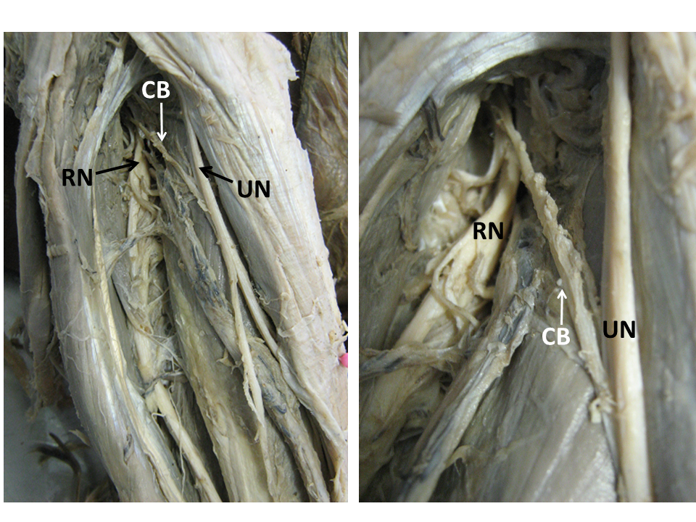
Figure 1. Vista Posterior del antebrazo izquierdo mostrando la comunicación entre el Nervo ulnar y radial. UN: ulnar nerve, RN: radial nerve, CB: communicating branch

